想谈人权，请美国先反思！

原创 有里儿有面 [有理儿有面](javascript:void(0);)

**有理儿有面**

微信号 youli-youmian

功能介绍 你说是不是

2022-03-27[原文](https://mp.weixin.qq.com/s?__biz=Mzg3MjEyMTYyNg==&mid=2247555978&idx=1&sn=4f663e3331276edc70d8e8ec7cdf9c01&chksm=cef64ffff981c6e9722b4fbc95b833e5177fe92edcc1f7878076c64a4188912b4edf4de9c02b&scene=27#wechat_redirect&cpage=6) 发表于

收录于合集





**全文共2647字，图片14张，视频1段，预计阅读时间为7分钟。**

**文章首发于“有理儿有面”（youli-youmian），欢迎大家在朋友圈和微信群转发。**

**公众号及其他平台转载请在后台留言。**



                                           ▼

3月21日，美国国务卿布林肯发表声明称，美将对在中国境内外和美国境内参与“侵犯人权行为”的中国官员实施签证限制。

又一次，美国政府架起“人权”的大炮，将准心对准了中国。

但从建国至今，美国侵犯人权的种种行径已是人尽皆知，美国何来的脸面和中国谈“人权”？

**实施种族灭绝的美国何谈人权？**

3月15日，一段拍摄于奥兰多迪士尼乐园的视频引发争议。视频中，一支来自于美国得克萨斯州一所高中的啦啦队身穿紫色服装，在迪士尼乐园中进行表演，口中唱着：“去剥掉他们的头皮，印第安人，剥掉他们的头皮。”该表演引发网民激烈争议，网友纷纷指责迪士尼公然将对印第安人的屠杀搬入游行表演，行径十分恶劣。

随后，据部分外媒称，表演唱出的“去剥掉他们的头皮，印第安人，剥掉他们的头皮”这段口号，实际上是来自印第安文化。也就是说，这支啦啦队唱的不是美国屠杀印第安人的暴行，而是印第安人剥头皮的残忍文化。且据知情人透露，表演口号内容是经过迪士尼允许的。

哦，原来是谴责印度安人呢。但是有理哥记得，这些“凶狠残暴”的印第安人，后来遭到了一股更“凶狠残暴”势力的灭绝，那就是——美国政府。

**在1814年，美国政府把“每上缴一个印第安人的头盖皮，美国政府将奖励50至100美元”写进美国法令中；**

**1862年，美国颁布《宅地法》，规定每个年满21岁的美国公民只需缴纳10美元登记费，就能在西部获得不超过160英亩的土地，在土地的诱惑下白人纷纷跑到印第安人所在区域展开大肆屠杀，被杀害的印第安人成千上万；**

**美国政府领导人还曾公开称，“用印第安人的皮可以做出优质的长筒靴”“必须灭绝印第安人或把他们赶到我们不去的地方”“印第安人必须迅速被消灭”“只有死掉的印第安人才是好的印第安人”，视屠杀印第安人天经地义。。。。。。**

然而时至今日，美国官方从未承认过对印第安人的“种族灭绝”，更未进行过道歉。

“灯塔”是照不亮自己脚下的黑暗的。自我标榜为“人权灯塔”“自由灯塔”的美国，从来都是拿着放大镜找别人的毛病，对自己的问题向来只字不提。

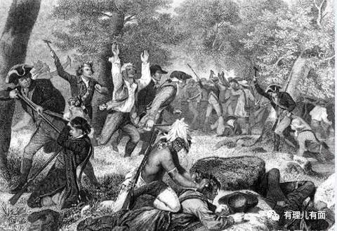

在国际舆论场上，美国不但拒绝承认本国对印第安人实施的种族灭绝事实，刻意弱化自己的侵略历史，还恬不知耻地将“种族灭绝”当做一种抨击他国的武器。

颠倒历史黑白，模糊现实是非。美国一日不谈对印第安人实施的暴行，那么其所谓的“人权”从根本上讲就是带有历史错误的。

**至今存在种族歧视的美国何谈人权？**

3月4日，美国北卡罗来纳州一位名叫阿什丽·帕尔默的白人母亲在社交平台发文称，自己的黑人混血儿子“被当奴隶拍卖了，他的同学出价350美元，另一个学生充当奴隶主的角色，因为他‘知道如何处理他们’。”

帕尔默在文中写道，她儿子就读的中学进行了一场模拟奴隶拍卖会，包括他儿子在内的一些黑人同学都“被卖掉了”。期间，同学们还会一起高呼“nigger（对于黑人来说极具侮辱性和种族色彩的称呼）”。而帕尔默的儿子在谈及此事时认为这很正常，甚至不值得拿来一说。

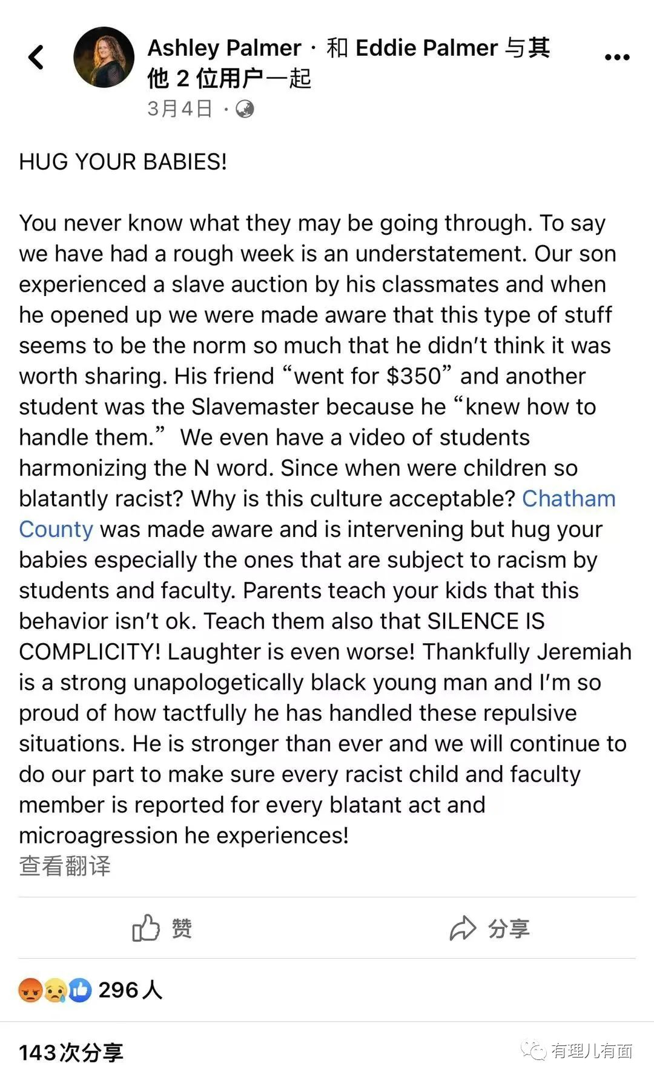

事实上，美国学校举办模拟奴隶拍卖会并不是个例。2017年，新泽西州两所小学被曝不仅组织模拟奴隶拍卖会，还让学生制作通缉逃跑奴隶的海报。该事件传出后，学校遭到了学生家长的声讨，然而声讨的风头过去后，美国校园内的种族歧视事件仍然层出不穷。

明知“奴隶拍卖会”是奴隶制度残暴的体现，为国际社会所不齿，受到各国的声讨，但是在美国学校内这类模拟却屡见不鲜，甚至黑人学生称这件事常见到不值得一说。

美国历史教科书毫不避讳地讲黑奴的悲惨命运，但教学实践却与此背道而驰。美国的问题教育正在加深每一代的种族歧视，美国白种人成为了“人权”的代名词，“消除种族歧视”成为空谈。

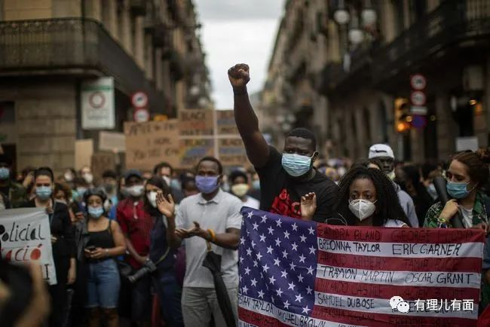

思想教育的方向在某种程度上反映了国家的意志。这些由历史教科书演变出的模拟课程，恰恰暴露了美国根深蒂固的种族歧视。这样的美国，愧于“人权”二字。

**使用生化武器的美国何谈人权？**

自俄罗斯政府曝光美在乌克兰的生化武器实验室后，美国国务院便通过使领馆展开了一轮“辟谣”工作。美国称自己在乌克兰没有生化武器，并称俄罗斯才是使用生化武器的惯犯。

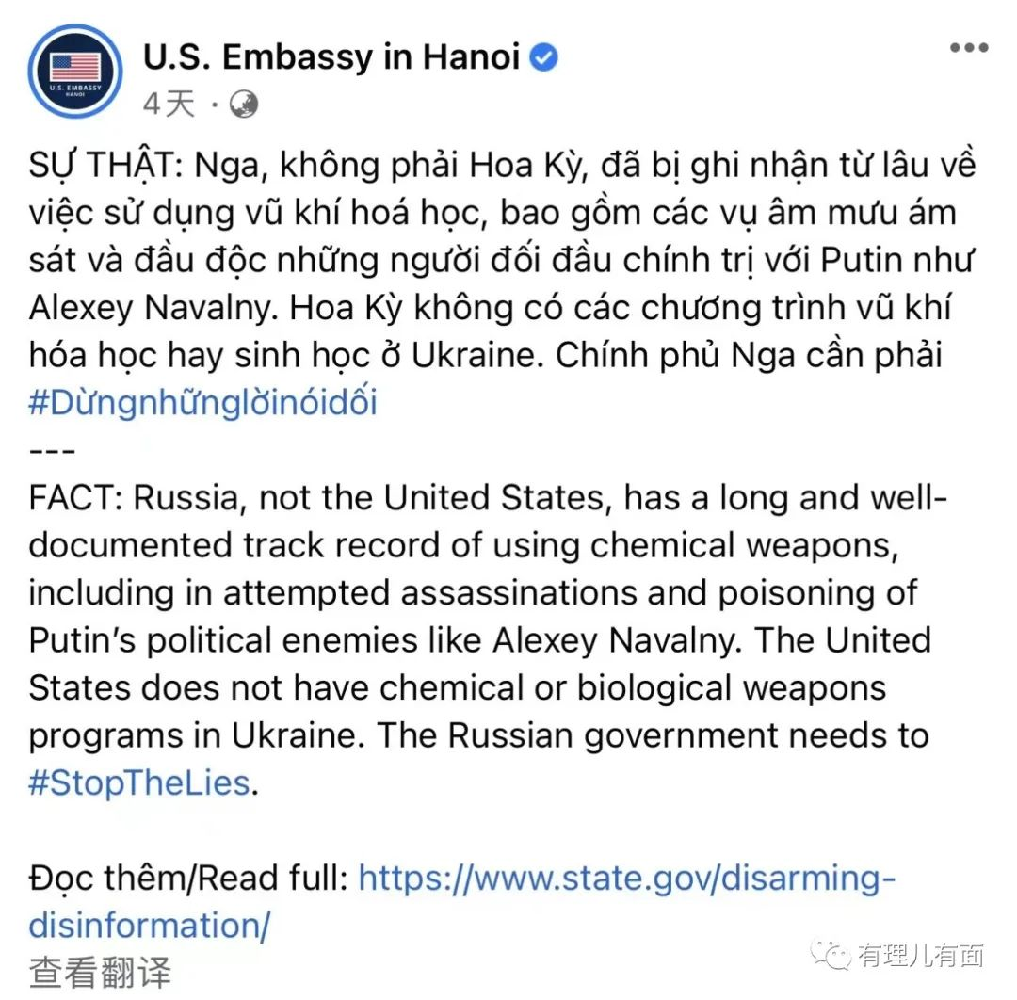



3月18日，美国驻越南大使馆也遵从指令在其社交账号发布了澄清消息，却点燃了越南人的怒火。因为越南人从未忘记被美国侵略迫害的历史，他们是美国生化武器最直接的受害者。

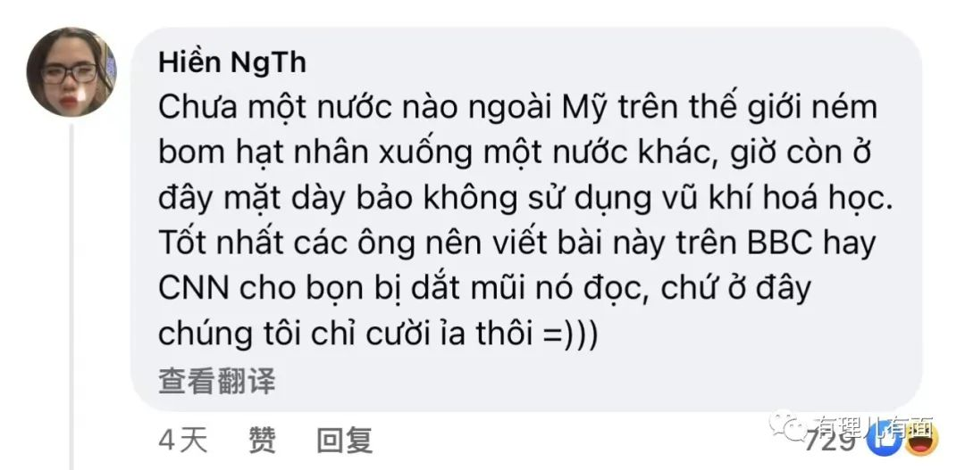

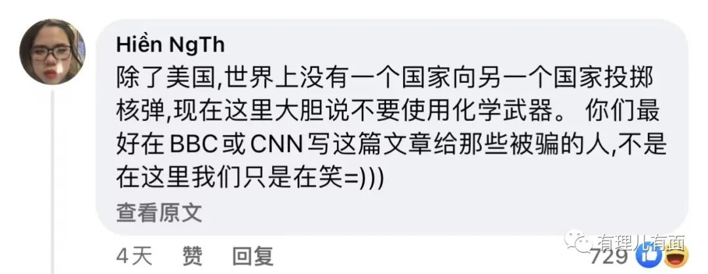

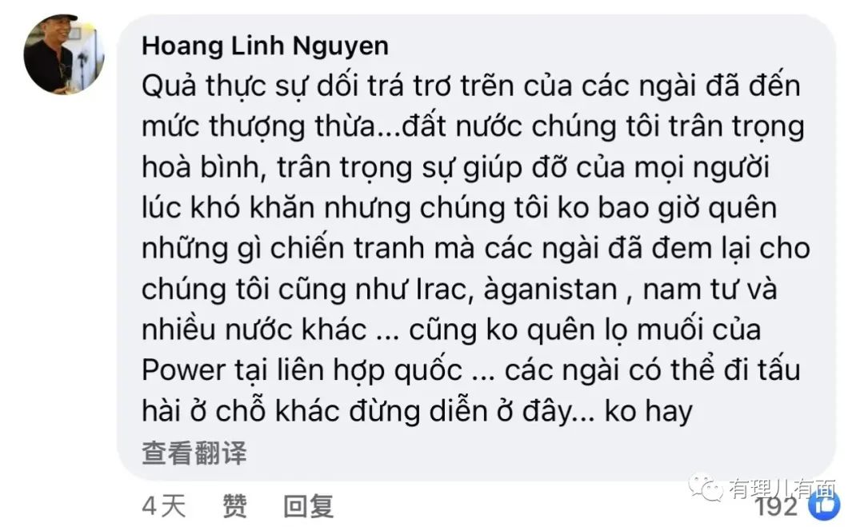

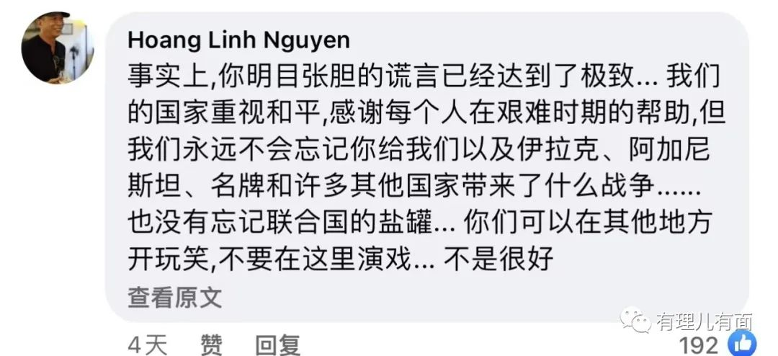

“橙剂”就是美国曾在美越战争中使用的生化武器。

二十世纪六七十年代，美军在越南大面积使用“橙剂”，使丛林落叶，好让游击队不能藏身。2003年4月，美国《自然》杂志刊登的一项调查表明，越南遭到“橙剂”喷洒的村庄多达3181个，而受到污染的越南百姓可能多达480万人。加拿大研究人员也发现，在1971年美军停止喷洒“橙剂”后出生的孩子，体内也有大量“橙剂”含有的剧毒化学物质二恶英。现在，即使战争已经结束了50多年，但是越南有超过300万的四代受害者仍在继续承受痛苦和损失。

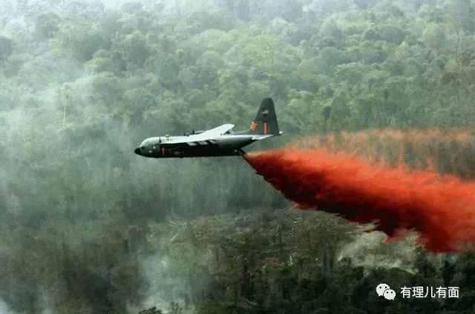

因此，美国对越南说自己没有生化武器，就好比施暴者对着被施暴者说自己没有施暴的倾向一样，美国骨子里的虚伪和傲慢，在此刻发挥得淋漓尽致。

实际上不仅是越南民众，一些参加过越战的美军老兵和其他国家的士兵也是“橙剂”的受害者。2004 年，100个“橙剂”受害者联合状告三十多家美国落叶剂生产企业，却被美国联邦法院驳回。

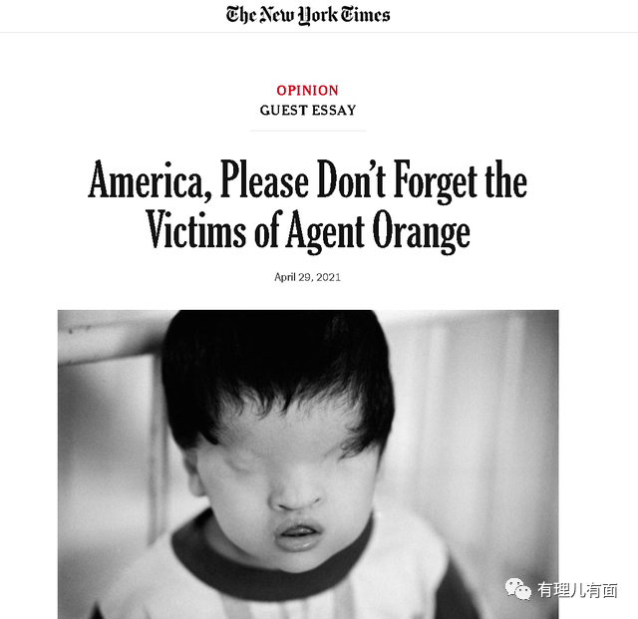

美国联邦法院驳回了受害者的诉讼请求，恰恰表明了美国对播撒“橙剂”暴行的立场。美国退伍老兵约翰·威尔斯批评道，时至今日，美国政府甚至仍然不愿意承认一些参加过越战或其他军事行动的美国老兵，是橙剂等化学毒剂的受害者。

而今时今日，美国依旧不承认在越南洒下了数量高达6700万升的“橙剂”，也对“橙剂”就是一种生化武器的说法矢口否认。

多么讽刺，美国拿着一管洗衣粉，就可以在联合国安理会上指责伊拉克正在研制化学武器。而480万受“橙剂”侵害的越南百姓，却不能让美国承认使用生化武器的事实。

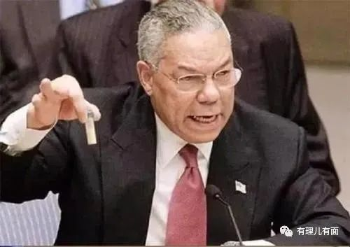

美国想做“人权教师爷”，被美生化武器伤害五十年的越南人不同意，至今被种族主义侵害的印第安人、黑人不同意，受战火荼毒的伊拉克、叙利亚、阿富汗平民更不同意！

历史上的美国没资格谈“人权”，今天的美国更应当对自己历史的暴行真诚忏悔！

正如中国外交部发言人汪文斌所言：“美国国内长期性、系统性种族歧视痼疾难除……就是这样的美国，还整天以‘保护人权’为名，叫嚣对别国进行打压制裁，这样的把戏注定失败。”

美国想谈人权？可以。

先面壁反思，将桩桩件件历史罪证吐露干净；再恳求国际社会的宽恕，赎清一身罪孽。然后再和我们谈，什么是人权！

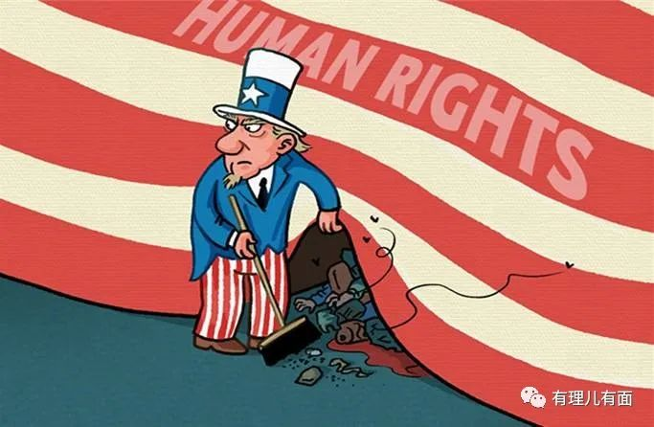

**图片源自网络**





**关注公众号：**

**有理儿有面**

**理   性｜   揭   秘｜   探   讨**







有里儿有面

**微信扫一扫赞赏作者** **赞赏**

已喜欢，对作者说句悄悄话

取消

**发送给作者**

**发送**

最多40字，当前共字

 人赞赏

上一页 1/3 下一页

长按二维码向我转账

受苹果公司新规定影响，微信 iOS 版的赞赏功能被关闭，可通过二维码转账支持公众号。

### 精选留言

用户设置不下载评论